图书馆预约续借操作指南
1.进入北京大学医学图书馆http://lib.bjmu.edu.cn/portal/view.do
2.点击我的图书馆
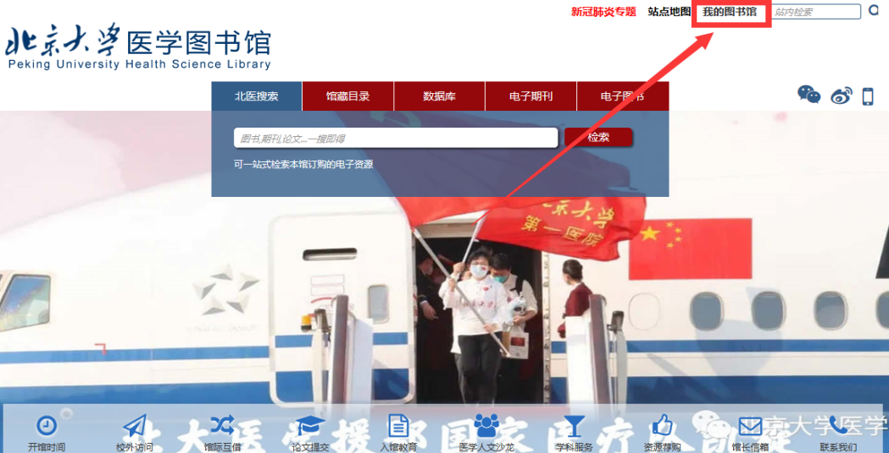
3.进入登录界面
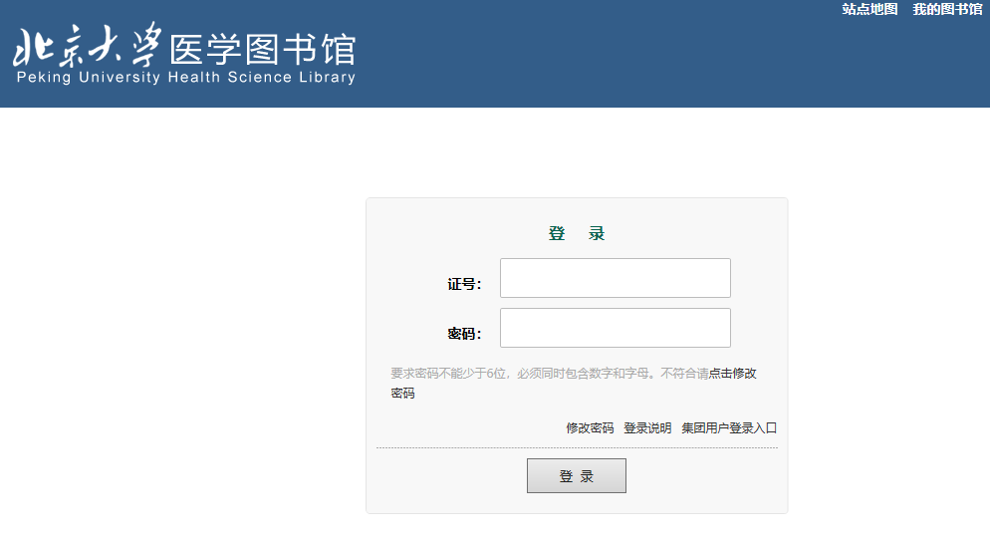
 | 证号 | 默认初始密码
教工 | YE+工号 | 888888或  身份证后六位
进修生 | YE+进修证号

4.因系统升级，近期首次登录输入证号和密码，如有以下显示，点击修改密码：
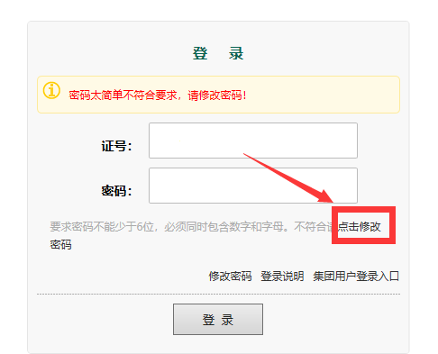
5.进入修改密码界面：输入用户名（即证号）和 原密码。
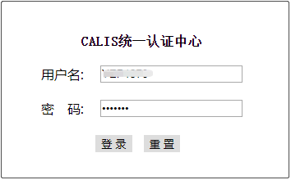
6.登录，点击右下方修改个人密码。
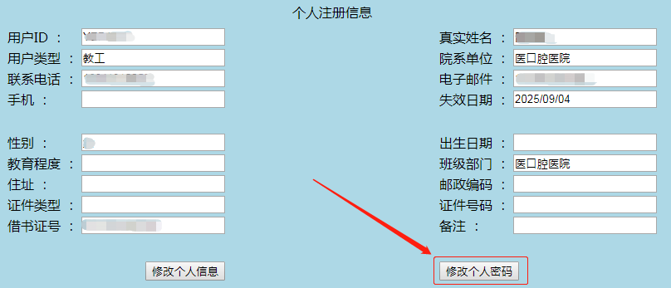

7.修改个人密码（注：新密码需是不超8位的数字+字母组合）
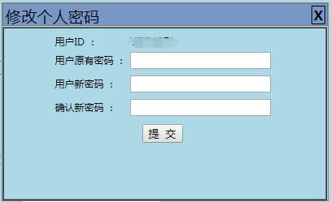
重新进入官网输入证号和新密码，即可登录成功。

8. 登录后，即可看到图书的预约和续借等功能：
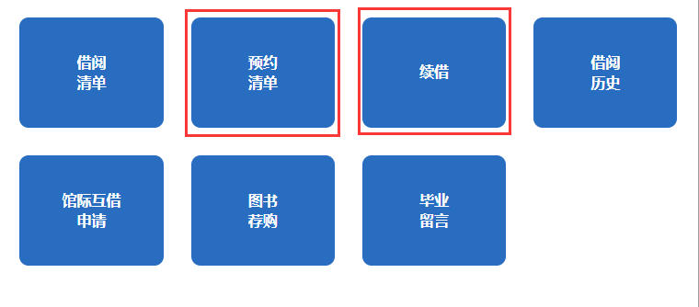

9.点击续借，即可看到图书的借阅情况、到期时间，勾选想要续借的书目，点击续借即可：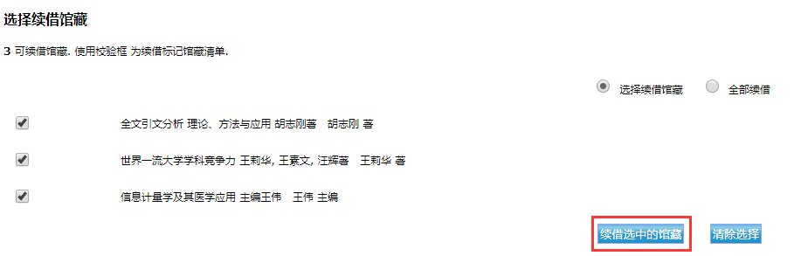

续借成功界面：

10.点击预约清单，即可进行馆藏搜索，进行图书预约：
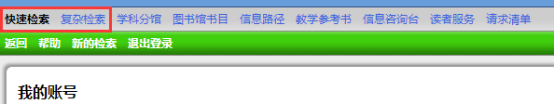

点击上方的快速搜索，进行馆藏搜索，选择想要预约的书目即可：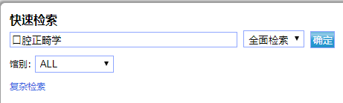

选择想要预约的书，进行预约
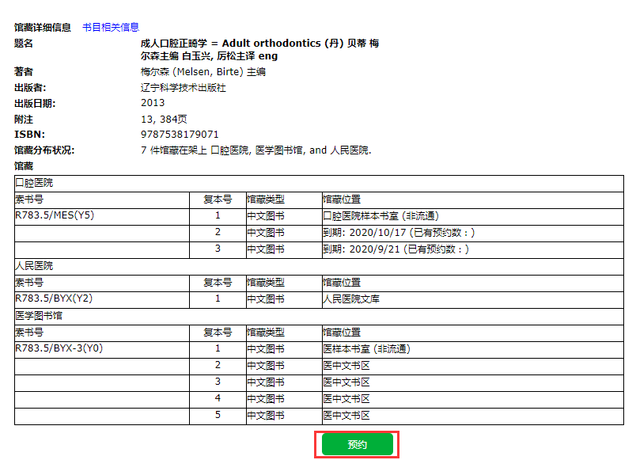

对取书馆进行选择，新增预约：
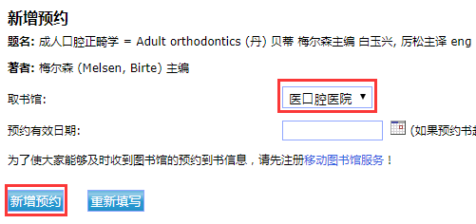

最后进行确认即可：
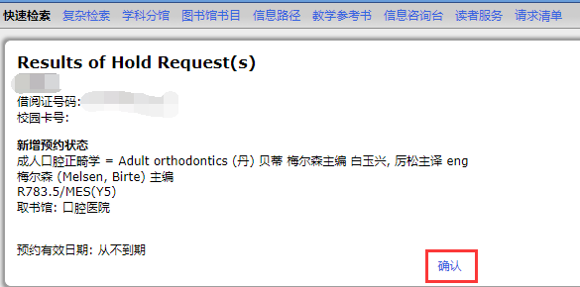

如有问题请拨打图书馆前台电话：82195255

日期：2020/12/10

